Как мы весело живем!!!

Каждый день в детском саду ⎯ это впечатления, игры, общение, занятия интересными делами, творчество, маленькие путешествия. Будни в детском саду проходят очень весело и занимательно. У детей совсем нет времени скучать.

Мы хотим показать вам, что интересного происходит в жизни нашей группы!

**Зимний спортивный праздник «Зимние забавы».**

К детям на праздник приходили гости: Снеговик и Медведь. Ребята показали гостям свою ловкость, силу, скорость, смекалку. Все дети остались довольны и получили радостное настроение.

**Поход в музей «Путешествие в мир старины»**

Мы с ребятами ходили в гости в музей. Там мы отправились в удивительное путешествие «в мир старины». Экскурсовод рассказала ребятам сказку: «История утюга». Ребята узнали, как менялся утюг со временем, подержали угольный утюг в руках, попробовали поутюжить полотенце деревянный рубелем, а также поутюжить чугунным утюгом. По окончании экскурсии мы все вместе сфотографировались с достопримечательностью Невьянска ⎯ Невьянской башней.

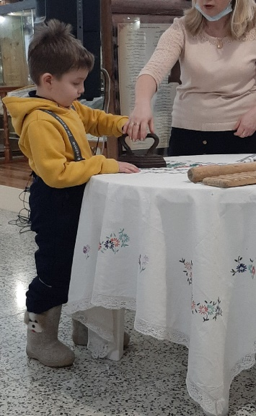

Воспитатель: Скобелева Е.М., Михайлова Т.П.